A45

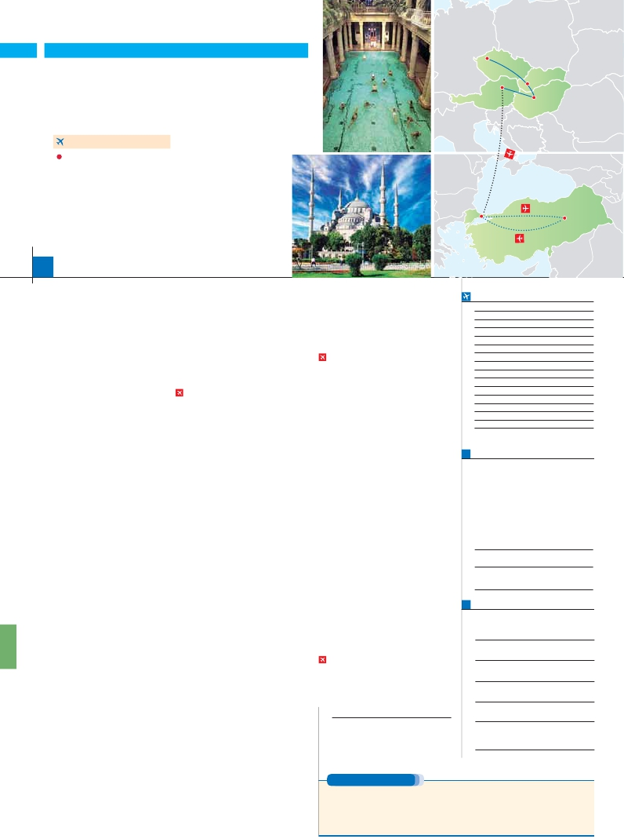

**Inicio Praga - Fin Estambul**

PRAGA, BUDAPEST Y VIENA

**+** ESTAMBUL Y CAPADOCIA

**3** noches en Praga,**2** Budapest,**2** Viena,**4** Estambul y**3** Capadocia

**VIENA-ESTAMBUL EN AVIÓN**

EN MEDIA PENSIÓN

**Además de las visitas panorámicas a Praga, Budapest, Bratislava,**

**Viena y Estambul se incluye:**

Visitas artísticas de Praga y Viena

Mezquita Nueva, Bazar Egipcio, Palacio Beylerbeyi, Gran Bazar

Palacio de Topkapi, Santa Sofía, Hipódromo, Mezquita Azul

Paisaje lunar, Museo de Goreme (con entradas)

Valle de Pasabag, Valle de Cavusin (con entradas)

Ciudad subterránea de Kaymakli, Ozkonak o Seratli (con entradas)

Praga

Viena      Bratislava

Budapest

Estambul                              Capadocia

15 días

...  desde 2.035 $ USA

**DÍA 1.** (Domingo)**PRAGA**

**Ciudad** **Baja   Media** **Alta**   **Spto.**

Llegada a Praga, asistencia en el aeropuerto y

traslado al hotel.**Cena** y alojamiento.

**DÍA 2.** (Lunes)**PRAGA**

**Desayuno buffet. Visita panorámica** de la

ciudad, veremos: la Plaza de la República,

donde se encuentra la Torre de la Pólvora y la

Casa Municipal; la Plaza de Wenceslao, la más

grande de las tres gigantescas plazas construi-

das por Carlos IV para su Ciudad Nueva (Nové

Mesto). Por la tarde, visita artística de la ciudad.

**Cena** y alojamiento.

**DÍA 3.** (Martes)**PRAGA**

**Desayuno buffet.** Excursión opcional de día

completo a la famosa población de**Karlovy**

**Vary,** ciudad balneario más grande de la Re-

pública Checa. Retorno a Praga. Por la noche,

**cena** en la típica taberna**U Fleku,** donde podrá

degustar la cocina checa, así como el famoso

licor Becherovka (1 copa) y la excelente cerveza

checa (1 jarra) incluido en el precio. Alojamiento.

**DÍA 4.** (Miércoles)**PRAGA-BRATISLAVA-**

**BUDAPEST**

**Desayuno buffet.** A primera hora de la mañana

salida hacia**Brno**. A continuación, tiempo libre

para visitar La Plaza de la Libertad, la Fuente

Barroca y el Ayuntamiento viejo. Continuación

del viaje hasta**Bratislava,** capital de Eslova-

quia. Llegada y visita panorámica. Salida hacia

Budapest. Llegada.**Cena** y alojamiento.

**DÍA 5.** (Jueves)**BUDAPEST**

**Desayuno buffet.** Por la mañana realizaremos

la**visita panorámica:** en la orilla derecha del

Danubio se encuentra el centro Histórico, Buda:

veremos el Bastión de los Pescadores, la Iglesia

de Matías, etc. A continuación, cruzaremos el

Danubio y nos dirigiremos a Pest, la zona co-

mercial de ciudad.**Almuerzo.** Por la tarde, los

que lo deseen, podrán realizar un Paseo op-

cional en barco por el Danubio. Esta noche les

ofrecemos la posibilidad de hacer un recorrido

nocturno por Budapest iluminado y participar en

una**cena zíngara** (opc.). Alojamiento.

**DÍA 6.** (Viernes)**BUDAPEST-VIENA**

**Desayuno buffet** y salida hacia la histórica ciu-

dad de Viena. Llegada.**Almuerzo** y visita pano-

rámica. En el centro de Viena podemos locali-

zar la antigua ciudad imperial, con el**Palacio**

**de Hofburg**, residencia de los emperadores.

**DÍA 7.** (Sábado)**VIENA**

**Desayuno buffet.** Por la mañana realizaremos

la visita a la**Viena artística: Ópera de Viena**

**o Staatsoper**. A continuación, si lo desea le

ofrecemos la posibilidad de realizar la visita op-

cional del**Palacio de Schönbrunn.** Tarde libre.

Por la tarde noche, podrán asistir (opcional) a

un concierto en el Palacio Auersperg.**Cena** en

Grinzing incluida. Alojamiento.

**DÍA 8.** (Domingo)**VIENA-ESTAMBUL**

**Viaje en avión**

**Si lo desea podemos facilitarle este billete de avión**

**por 150 $ (neto). Tasas incluidas.**

**Desayuno buffet**. A la hora indicada, traslado

incluido al aeropuerto para tomar el vuelo con

destino Estambul (vuelo no incluido). Llegada,

asistencia y traslado incluido al hotel. Aloja-

miento.

**DÍA 9.** (Lunes)**ESTAMBUL**

**Desayuno**. Por la mañana, tenemos**incluida** la

visita al**Cuerno de Oro**. La visita empieza en**la**

**gran Mezquita de Eyup.** Continuaremos con

la visita a la**iglesia de San Salvador en Chora**,

el monumento bizantino más importante de

Estambul, decorado con soberbios frescos y

mosaicos. Finalizaremos con una parada en

el**café de Pierre Loti,** con unas bellas vistas

del Cuerno de Oro. Tarde libre. Así mismo, esta

noche disfrutaremos de una**cena** en una ta-

berna típica del barrio de Kumkapi. Alojamiento.

**DÍA 10.** (Martes)**ESTAMBUL**

**Desayuno**. Hoy tenemos**incluida** una fasci-

nante visita de Estambul. Comenzaremos por

la mañana con la visita de la**Mezquita Nueva**,

una mezquita Imperial. Continuaremos el día

por el**Bazar Egipcio**, también conocido como

“bazar de las especias” por las mercancías que

allí se venden. Posteriormente, cruzaremos a la

parte Asiática por el**puente del Bósforo** ha-

ciendo un descanso en la**colina de Camlica**.

También visitaremos el**Palacio de Beylerbeyi**.

**Almuerzo** en el restaurante típico de pescado

en el Puente de Galata. A continuación reali-

zaremos un**paseo en barco por el Bósforo**.

Alojamiento.

**DÍA 11.** (Miércoles)**ESTAMBUL**

**Desayuno.** Hoy tenemos**incluidas** bellísimas

**visitas** para seguir descubriendo los grandes

tesoros de Estambul. Este atractivo recorrido

empieza por la visita del**Palacio de Topkapi**,

**muerzo.** También**incluye** esta excursión la vi-

sita a la**Mezquita Azul**, una de las más bellas

mezquitas imperiales, con una rica decoración

de frescos y azulejos. Terminaremos el día con

la visita**incluida** al**Gran Bazar**. Alojamiento.

**DÍA 12.** (Jueves)**ESTAMBUL-CAPADOCIA**

**Viaje en avión**

**Desayuno.** Mañana libre. A la hora indicada,

traslado incluido al aeropuerto para salir en

vuelo regular (vuelo no incluido) con destino

Capadocia. Llegada y traslado incluido al hotel.

**Cena** y alojamiento.

**DÍA 13.** (Viernes)**CAPADOCIA**

Al amanecer excursión opcional en**globo ae-**

**rostático** sobre la espectacular Capadocia.

**Desayuno.** Interesante jornada. Comenzare-

mos por la**visita incluida a la ciudad subte-**

**rránea de Kaymakli, Ozkonak o Seratli** (visita

de una de ellas), que fueron construidas por las

comunidades Cristianas para protegerse de los

ataques árabes.**Almuerzo**. Tarde libre.**Cena**

y alojamiento.

**DÍA 14.** (Sábado)**CAPADOCIA**

**Desayuno.** Hoy continuaremos con nuestras

visitas**incluidas** en Capadocia. Visita panorá-

mica del**castillo Uchisar**. Seguiremos hacia el

**Valle de Guvercinlik** (conocido como**el Valle**

**de las Palomas**) y el**Valle de Goreme**, situado

justo en el centro de un espectacular valle de

conos y chimeneas de hadas. Visitaremos el

**Museo al Aire Libre de Goreme**.**Almuerzo**.

Continuación por el**Valle de Cavusin**. Después

nos dirigiremos al**Valle de Pasabag**. La visita ﬁ-

nalizará en una fábrica/tienda de artesanía típica

de la región.**Cena** y alojamiento.

**DÍA 15.** (Domingo)**CAPADOCIA-**

**ESTAMBUL**

**Viaje en avión**

**Desayuno** y traslado al aeropuerto de Capa-

docia para embarcar en**vuelo regular** (vuelo

no incluido) con destino Estambul. Fin del viaje

y de nuestros servicios.

**INCLUIDO EN EL TOUR**

Ver incluidos en págs. 105 y 187.

**NOTAS**

Ver notas págs. 105 y 187.

**FECHAS DE INICIO PRAGA**

**2018**

**Marzo**          18   25

**Abril**             1    8   15  22   29

**Mayo**            6   13   20   27

**Junio**            3   10   17   24

**Julio**             1    8   15   22   29

**Agosto**           5   12   19   26

**Septiembre**       2    9   16   23   30

**Octubre**          7   14   21   28

**Noviembre**       4   11   18   25

**Diciembre**        2    9   16   23   30

**2019**

**Enero**            6   13   20   27

**Febrero**          3   10   17   24

**Marzo**           3

T. Baja   T. Media   T. Alta

**PRECIOS POR PERSONA $ USA en hab. doble**

Temporada Baja.. . . . . . . . . . . . .    **2.035**

Temporada Media. . . . . . . . . . . .    **2.090**

Temporada Alta. . . . . . . . . . . . . .    **2.100**

Spto. Salida 16 y 23/12 . . . . . . . . .     **140**

Spto. 1/5-30/6 y 10/9-31/10. . . . . .      **65**

Spto. habitación individual. . . . . . . .     **800**

Bono de anulación sin gastos . . . . .      **30**

**NOCHES EXTRAS por persona en AD**

**Indiv.**

**Praga..........** **55**    **60 70 50**

**Estambul....**    **75 75 75 40**

**AÉREO OPCIONAL (NETO) $ USA**

Estambul-Capadocia-Estambul............ **290**

**HOTELES previstos o similares**

i   **Praga**     Holiday Inn Congress****  Ciudad

Clarion Congres****      Ciudad

**Budapest**  Arena****/Budapest***Sup  Ciudad

Hungaria****           Ciudad

**Viena**      Vienna South****        Ciudad

Ananas****            Ciudad

**Estambul**   Black Bird***           Ciudad

Yigitalp ****            Ciudad

**Capadocia** Mustafa****            Ciudad

Avrasya****            Ciudad

Perissia*****           Ciudad

Ver resto de hoteles en págs. 105 y 187

Asimismo, veremos el Palacio de Bellvedere,

la Iglesia Votiva, la**Catedral de San Esteban**,

el Museo de Bellas Artes, los monumentos a

Goethe, Schiller y Mozart, la Plaza de los Hé-

roes, la Universidad, la Ópera, etc. Paseo con

nuestro guía por las principales calles de la ca-

pital austríaca. Alojamiento.

la residencia de todos los Sultanes del Imperio

hasta el s.XIX. A continuación conoceremos la

**Basílica de Santa Sofía**, iglesia bizantina del

s.VI. Por la tarde visitaremos el**Hipódromo**

**Romano,** donde admiraremos el Obelisco de

Teodosio, la Columna Serpentina, la Fuente

Alemana y la Columna de Constantino.**Al-**

**PRE O POST VIAJE**

Si lo desea, añada 3 días extras en Madrid o Lisboa, o participe en un tour por Andalucía de 5 días.

**Madrid**.......................................    **3** días /**2** noches     desde**290 $**  ver pág. 247

**Lisboa** ......................................    **3** días /**2** noches     desde**410 $**  ver pág. 248

**Andalucía y Toledo** .................    **5** días /**4** noches     desde**800 $**  ver pág. 249

**184** PANAVISIÓN